浙江三泰仪表有限公司

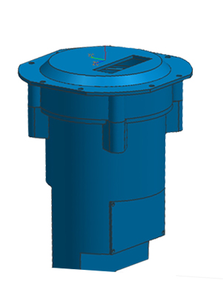

使用说明书

STD110-c型GPRS数据采集仪

第一章 设备简介
----------------------------------------------------------------------------------------------------------------
1.1 概述
STD110-c型GPRS数据采集仪是我公司经过多年的实践经验及工程应用，为满足市场需求而开发的集数据采集、数据储存与无线通讯为一体的终端产品。该产品可同时采集多路脉冲量、开关量和模拟量。产品以移动或联通的GSM/GPRS为通信平台，具有不受地理限制、稳定、可靠、成本低等优点。设有开关量报警功能，可控的两路继电器形式的干触点输出。与普通手机友好的通信接口，所有的数据参数都可用手机进行查询与设置。

1.2应用场合
- 水、电、气等行业的三表远程监控系统。
- 水利取水口的远程监控系统。
- 环保污染源的远程监控系统。
- 电信机房远程监控系统。
- 移动基站远程监控系统。
1.3 功能
- 提供多种输入输出接口资源：
a. 6路12位模拟量采集，内阻250欧姆，标准4~20mA(1~5VDC)输入，也可在20mA范围内任意输入，量程和零点可任意设置。
b. 6路脉冲量/开关量输入，脉冲量与开关量输入通过软件设置。
c. 2个继电器(24VDC1A)形式的干触点输出，通过短信远程设置可打开与关断继电器，也可设置成某个特定的报警量报警时对该继电器进行动作。
d. 1个24VDC(I<45mA)输出，为压力变送器等小型一次仪表提供电源，电池供电时也有此功能。
e. 1个独立的RS232/485口，可作设置参数和仪表数据直读用，如流量计数据直读(流量计必须提供标准的RS232/485接口和读取数据的协议)。
- 报警功能：改变开关量状态报警（如市电来电和停电都报警）；模拟量上下限报警（如供水管网压力报警）；流量报警（如瞬时流量过大和过小报警）；并以短信和电话的形式通知负责人，同时可设置4个报警电话号码。
- 采用移动或联通的GSM/GPRS通信平台，具有不受地理限制、稳定、可靠、成本低等优点。
- 数据定时保存，时间间隔可设置(1分钟~2小时)，共保存14336条数据，用户可以模糊查询有效期内的历史数据。
- 数据定时上传，为满足不同客户可同时设置四个总台电话号码和两个IP（GPRS）地址，上发时间间隔可独立设置(15秒~1天)。
- 数据实时查询（不节电模式）和预约查询。用于节电模式，系统每5天（5、10、15…）开启6分钟会自动接收和处理以前或者当前过来的短信，其中开启时间可设置。
- 具有智能纠错能力，对设置位数、设置范围、格式有错的都会提示，并指出出错的指令。
- 为节约运行费用，一条短信包含多个时间段的数据。例：当只采集一路累计流量时，一天发送一条短信，即可包含每半小时的数据。
- 数据自动补发功能，即，当上次发不成功数据时，下一次如果发送成功，将自动补发上次发不成功的数据，在数据有效的保存期内都能补发。
- 数据LCD显示，有键盘操作，只作查询用。
- 与普通手机友好的短信互动，并密码验证，所有数据参数都可通过短信置。
- 电池电压实时监测。
- 短信发送计数器，便于用户了解话费余额。
- 外壳采用全密封防水设计，可适应野外露水和被水浸泡的场合。

1.4 技术参数
- 支持GSM900MHZ和EGSM1800双频MHz，采用GSM Phase2/2+标准。
- 供电电压：电池(一次性，DC7.2V)，市电(DC8V~26V)。
- 通信方式：GSM短消息（SMS）/GPRS。
- 无源脉冲（有效阻值<10K欧姆，无效阻值>1M欧姆）；
- 有源脉冲（有效电压>5V，无效电压<0.5V）。
- 模拟量内阻250欧姆，标准4~20mA(1~5VDC)输入，0~20mA(0~5VDC)亦可。
- RS232/485：默认38400-8-N-1，用于直读时，根据二次仪表而定，需修改程序。
- 外形尺寸 147x147x228.7mm (不包括天线和安装件)。
- 工作环境温度 -25~70ºC。
- 储存温度 -40~85ºC。
- 相对湿度 95%(无凝结)。
1.5典型的应用方案
本产品在水行业的远程监控系统(SMS/GPRS)

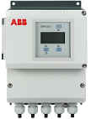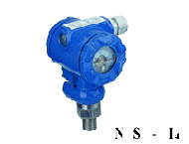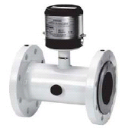
磁电式旋涡流量计
GSM/GPRS无线网络
短信收发器
服务器
RS232
客户端
手机操作
水表、压力变送器

气、电计量仪表
电磁流量计
+ -
UPS
SMS方式
GPRS方式

本产品在移动基站的集中远程监控系统

GSM/GPRS无线网络
GPRS移动网络
短信收发器
服务器
RS232
客户端
手机操作
蓄电池
电压电流
烟感
门磁
温度
……等等
SMS方式
GPRS方式

第二章 安装

----------------------------------------------------------------------------------------------------------------2.1 概述
STD110-c型GPRS数据采集仪必须正确安装方可达到设计的功能，通常设备的安装必须在本公司认可合格的工程师指导下进行。
注意事项：请不要带电安装SIM卡。

2.2 开箱
装箱基本清单：
- STD110-c型GPRS数据采集仪 1台
- 产品说明书 1份
- 合格证 1份
- 保修卡 1份
开箱后清点物品数量，具体的数量根据用户订货合同包装。

2.3 安装
2.3.1 SIM卡安装
用内六角螺丝开刀，拧开位于产品旁侧的四个固定螺丝，如图1所示。
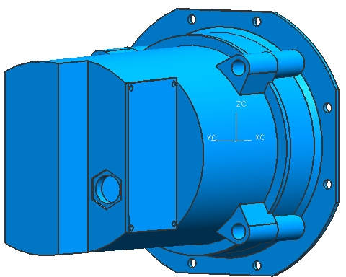
用专用开刀拧开螺丝
图1
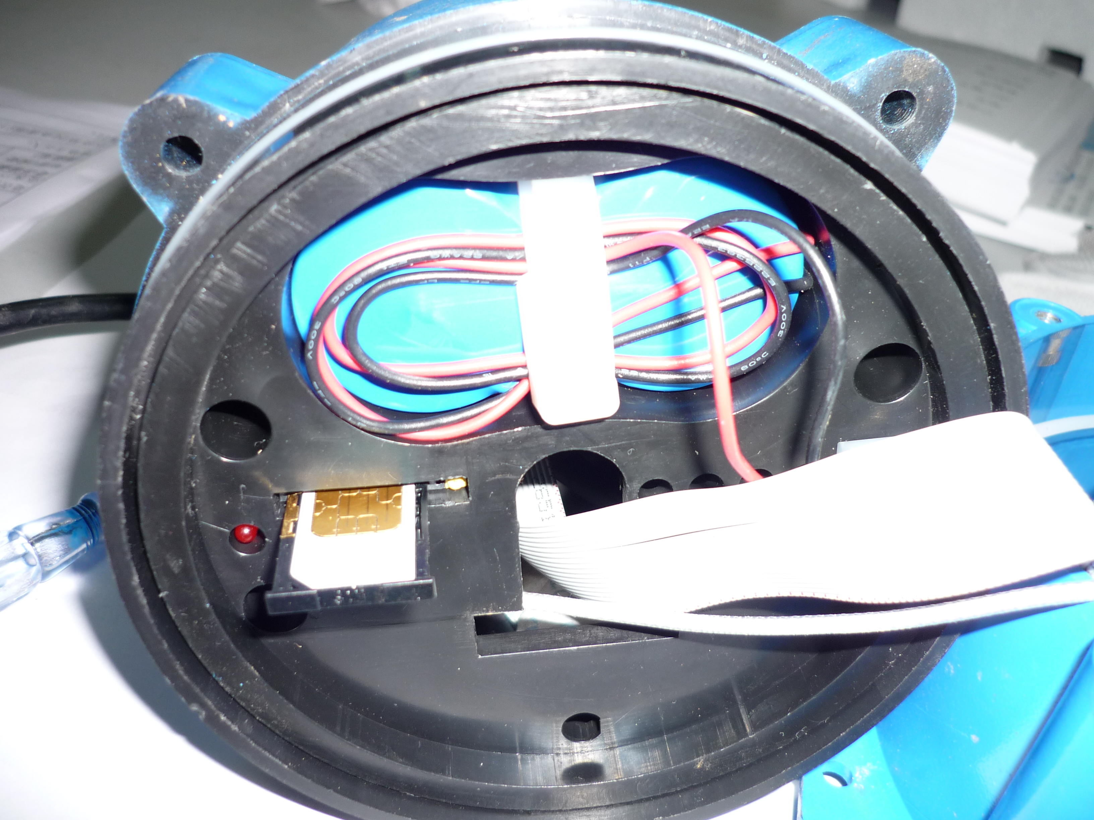
SIM卡座黄色按钮
拔去产品上盖
图2
拔出上盖如图2。按下SIM卡座的黄色按钮，取出卡座，SIM卡斜口对准卡座斜口，将SIM卡完全嵌入卡座凹槽内，确认无误后将卡座推到底。
注意事项：
若SIM卡插入不到位，将导致设备无法找到SIM卡，致使系统不能正常工作。为防止SIM卡插入不到位，SIM卡插入后，请仔细检查SIM卡是否安装好。
2.3.2 接入采集信号
颜色 | 黑色 | 红色 | 绿色 | 黄色 | 白色 | 棕色 | 兰色 | 屏蔽
信号 | GND | PIN1 | PIN2 | PIN3 | PIN4 | AIN5 | AIN6 | 不用
注：由于客户需求有所不同，接线方式会有变化，实见产品上的标注。
默认前四路为脉冲量和开关量输入，后两路为模拟量输入。
第一路脉冲，第四路报警，第五路模拟。（Q：100430）
脉冲量和开关量为无源，如要改成有源，需要板子内部跳针，一般出厂就定死，如有不同情况，请在订购时说明。硬件配置如下：
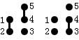
无源配置 有源配置
根据采集信号不同，分别将信号线接入数字通道或模拟通道，并且接好地线。DataRTU D110有6路脉冲通道和6路模块通道可以任意设置，根据需求通过跳针选择有源和无源。
2.3.3 供电电源
采用电池供电时，白色四芯座子，DC6V~9V/200mA。必须采用本公司推荐的电池，否则采用别的电池有可能导致数据采集仪损坏，
采用市电供电时，POWER接线座子，DC8V~26V/1500mA。

2.4开机自检与基本设置
将STD110-c型GPRS数据采集仪插上SIM卡，盖好上盖，并拧紧螺丝（螺丝需拧紧要均衡，使上盖和底壳紧密结合，否则很可能使水渗入产品而毁坏电路），就可上电开机。开机后需要15秒左右时间进行数据初始化和网络注册。当初始化完成后蜂鸣器会有声音提示，响一声表示系统处于正常工作；响二声表示数据存储器有问题，需要检修硬件；响三声表示SIM卡无法注册，需要检修手机模块或者SIM卡部分。
显示界面：
液晶显示屏幕

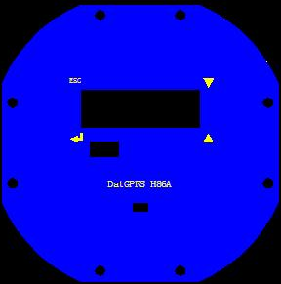
序列号查看
ESC退出键
回车键
往下翻屏
往上翻屏
唤醒位置（中间）

- 界面显示及操作指南
液晶显示屏幕：
开始上电时（初始化），显示产品型号、版本号；
注册成功或唤醒后，显示时间、通道、网络信号强度；
刚上电显示界面：
D110A V:1.0

产品型号
(GSM:显示D82A;
GPRS:显示D110A)
版本号

时钟标志

时间显示界面：
锂电池电量标志

08:01:22：07:54

日期显示

时间显示

GPRS/GSM界面：
GPRS已注册上

SET闪烁表示可设置

08:01:22：07:54
GPRS SET
信号强度标志

时间显示

信号强度显示界面：
00528 n: 31
m³
NET:31表示网络信号强度为31

GPRS

站号

脉冲量显示界面：
箭头向右表示正向流量

脉冲通道1的累计流量为0 m³

P 1:00000000 m³
GPRS

开关量显示界面：
3: 1 on
m³
GPRS
开关量3为打开

模拟量显示界面：
模拟通道5的瞬时流量为0 m^{3/h}
5: 0.0000^{m3/h}
GPRS

ESC键+ 键：用磁铁在两键之间的中间位置放3秒时间左右，然后移开磁铁，等待3秒左右，并发出“嘟，嘟”两声，表示成功唤醒。并等待15秒的时间搜索网络信号。
：向下翻屏；方法：用有磁铁接触一下此图标，并马上移开磁铁。
每接触一次该图标，屏幕往下翻一页；可显示当前的时间，当地网络信号的强度，产品内锂电池的电量，以及所有打开的模拟、脉冲、开关量的通道号，数据等。
：向上翻屏；方法：用有磁铁接触一下此图标，并马上移开磁铁。
每接触一次该图标，屏幕往下翻一页；可显示当前的时间，当地网络信号的强度，产品内锂电池的电量，以及所有打开的模拟、脉冲、开关量的通道号，数据等。
﹡当GPRS未注册上时，则无法进行翻页。

安装后基本设置:
A必须设置项（括号中为相应的功能字代码，具体参数请查阅第四章）
1.站号设置（A）：相当于编号，每个站点都有一个编号，以示区别。
2.通道设置（Q）：数据采集通道的配置，根据客户不同的需求设置不同的参数，一位Q可同时控制一路脉冲量和一路开关量；如设置Q：136400，即第一路脉冲量和第三路脉冲量开启，第二路模拟量和第三路模拟量开启，第四路报警量开启，其他均关闭，（具体见6路通道配置）。
B选配设置项
1.脉冲底度设置（Pn）：保证监控仪与二次仪表脉冲底度一致。
2.模拟量量程设置（Mn）：监控仪的量程与二次仪表的模拟量量程一致。
3.采集方式设置（Nn）：如市电来电停电都需报警时，N：2。
4.主动上发目的号码／IP地址（Fn）：数据定时上发时，指定的目的电话号码。
5.定时上发数据的时间间隔（En）：数据定时上发数据的时间间隔。
6.报警方式设置（I）：如第二个电话需要电话铃声报警，I：1200。
C采用直读方式时，需要注意事项
1.客户必须事先要与本公司说明，二次仪表的厂家与型号。
2.脉冲底度不需要设置，但量程一定要设置。
3.通道配置一定要设置，如采集流量计，一般情况下，第一路为正向流量，第二路为反向流量，第三路为实际流量，第五路为瞬时流量。这些通道都可以根据客户需要打开或关闭。
D通道在硬件上的配置
1.打开外壳，在接线柱旁有6个跳针排在一起，从左边开始分别为脉冲通道P1、P2……P6通道，跳针插在数字0对应的一侧采集无源，数字1对应的一侧采集有源。脉冲或者开关量采集无源信号（即传感器提供干触点）时，把电路板上的短接模块插到上边，此时，该通道上有3.2V电压，采集有源信号时，插到下边，此时，信号通过光耦隔离，出厂默认为采集有源信号，即插在左边。
2.通信接口，为节约功耗，默认不带通信口，如客户需要，请在定货时说明。
３.两路继电器输出为：AC220V，1A，现场使用时，请加中间继电器，继电器的状态是被保存的，永远维持最后一次命令的状态，系统重启也是维持上一次状态。

在以上事项都完成后，在正常使用时，请查阅以下内容：
1.查询时（222222#z#），注意系统时间，如有时间不准，请校时。
2.查询网络信号（222222#y#），不得小于10。
3.由于设备一般装在机柜中，请尽量把天线向外引，或放在散热孔边上。

第三章 系统参数查询
-------------------------------------------------------------------------------------------------------------
3.1 数据通信格式
STD110-c型GPRS数据采集仪主动向总台上发的数据是以打包的形式上发。
主动上传数据格式:
例：以下为流量计上传的数据，一个脉冲表示一吨水。
ST:00001;08/01/13 10:00;P1:01234567;L1:00000000;P2:23456789;L2:00000150; K3:1;K4:1;A5:95.73;A6:86.42;V:7.10;H:018.
注释：
ST：00001 该点站号为1号站；
08/01/13/ 10:00 发这条数据的时间为08年1月13日10点；
P1：01234567 第一路累计流量为1234567吨水；
L1：00000200 其中昨天24小时(零点到零点)累计200吨水；
P2：23456789 第二路累计流量为23456789吨水；
L2：00000150 其中昨天24小时累计150吨水；
K3：1 继电器K3开启；
K4：1 继电器K4开启
A5：95.73 第五路瞬时流量为95.73吨水每小时；
A6：86.42 第六路瞬时流量为86.42吨水每小时；
V：7.10 后备电池电压为7.10V；
H:018 短信共计18次。

3.2数据查询指令
STD110-c型GPRS数据采集仪具备查询实时数据和历史数据的功能，下面分别介绍。

3.2.1 查询实时数据－Z
命令格式：6位密码#Z#
例：222222#Z# 实时查询当前数据。
返回：
ST:00001;08/01/13 12:00;P1:01234567;L1:00000200;P2:23456789;L2:00000150; K3:1;K4:1;A5:95.73;A6:86.42;V:7.10;H:018.
数据内容注释与主动上发数据相同，请参照3.1。
3.2.2 查询数据－Z
命令格式：6位密码#Z年月日时分#
例：222222#Z0505011215# 查询05年5月1日12点15分的历史数据。
返回：
ST:00001;05/05/0112:15:11;P1:01234567;L1:00006000;P2:23456789;L2:00000150;K3:0;A5:95.73;A6:86.42;V:7.10;H:018.
数据内容注释与主动上发数据相同，请参照3.1。

3.3 数据采集开始
命令格式：6位设置密码#CD#
例：666666# CD#
返回：Delete succeed!
注释：此命令为了解决第一次设置底度时，“分时段报表”和“月分日报表”中出现数据突变现象。在所有参数（包括底度）设置完后，设置此命令，直读也是一样，在第一次能直读完后，发送此命令。

3.4参数查询指令
参数设置好以后，可以发送指令查询。

3.4.1 查询产品版本、网络参数－Y
命令格式：6位密码#Y#
返回：
ST:00001;Hardware:V1.0;Software:V1.0;Network:31;Service Center: +8613800573500 ; GPRS State:0,0;RESTER:08,08/10/07/02/33.
注释：
ST:00001 站号为1号站；
Hardware:V1.0 硬件版本1.0；
Software:V1.0 软件版本1.0；
Network:31 网络信号：31；
Service Center: +8613800573500 当地短信中心号码；
GPRS State:0,0 GPRS状态：『 0：拨不上线；1：拨号在线，但数据不通；3：数据上发与接收正常；』前一位代表IP1，后一位代表IP2；
RESTER:08,08/10/07/02/33 从最后一次初始化后到目前的重启次数为8，最后一次重启时间为08年10月07日02时33分。

3.4.2 各参数查询
命令格式：6位设置密码#X?# “X”代表要查询的参数
例：666666# F3?# 查询第3个总台号码
返回：ST:00001;F3: 13800573500;

第四章 参数设置

本章详细介绍STD110-c型GPRS数据采集仪的各项参数设置。它有二种方式进行设置：1、由手机短信设置；2、串口设置；
1、站号设置-A
2、密码设置-B
3、时间设置-C
4、保存时间设置-D
5、数据主动上发设置-E
6、目的电话号码设置-F
7、SMS运行模式设置-G
8、SMS发送短信计数器设置-H
9、报警方式设置-I
10、休眠时，LCM显示控制-J
11、继电器开关量输出控制设置－K
12、液晶显示流量设置－L
13、模拟量量程设置－M
14、开关量报警采集方式设置－N
15、数据重复上发次数设置－O
16、当前脉冲底度设置－P
17、通道配置设置－Q
18、短信中心号码设置-R
19、模拟量系统校正设置-S
20、模拟量零点设置-T
21、模拟量上下限报警设置－U
22、GPRS通讯方式设置－UT
23、系统预约时间设置－W
24、脉冲采集方式－V
25、接入点名称设置－APN
26、域名服务器网关地址设置－DNS
27、第一路模拟量采集类型－MA
28直读流量计类型设置－ME
-------------------------------------------------------------------------------------------------------

4.1 站号设置－A(默认：00000)
命令格式：6位密码#A：xxxxx# 站号xxxxx：00000-65535。
例：666666#A:00002# 设置该点站号为2号站。
返回：ST：00002.

4.2密码设置－B(默认：B1：222222，B2：666666)
命令格式：6位密码#Bn：xxxxxx#
n=1：设置查询数据密码； n=2:设置参数密码。
例：666666#B1：123456# 设置查询密码为123456。
返回：ST：00002；B1：123456。

4.3 时间设置－C
命令格式：6位密码#C：xxxxxxxxxx#
例：666666#C：0410010830# 时间为：04年10月1日8点30分。
返回：ST：00002；C：0410010830。

4.4 保存时间间隔设置－D(默认：1)
命令格式：6位密码#D：x#
x=0：不保存; x=1：15分钟；x=2：30分钟；x=3：1小时； x=4：2小时；
x=C：1分钟；x=D：5分钟；x=E：10分钟；
例：666666#D：1# 系统15分钟保存一次数据。
返回：ST：00002；D：1。

4.5 数据主动上发设置－E(默认：0000000)
命令格式：6位密码#En：hhmmsdy#
n=1-4：1-4个总台号码；
n=5-6：IP地址；
hhmm:上发起始时间,只能是整点时间,如0000,0100,1200等；
s：短信上发时间间隔；
d：数据间隔；
y：数据上发形式；
s: 0-0x0E的参数如下所示：
0：不发送； 1：15分钟； 2：30分钟； 3：1小时； 4：2小时；
5：4小时； 6：6小时； 7：12小时； 8：24小时；
A：15秒； B：30秒； C：1分钟； D：5分钟； E：10分钟；
d: 1-E的参数如下所示：
1：15分钟； 2：30分钟； 3：1小时； 4：2小时；
C：1分钟； D：5分钟； E：10分钟；
y:0/1
0：历史数据，一条数据包包文包括多个时间段数据
1：实时数据
例：666666#E1：0000410# 系统上发数据的起始时间为0点开始，每2小时定时上发一次数据到第一个总台号码，数据包中包含以15分钟为间隔的8个数据。
返回：ST：00002；E1：0000410。
注意：保存间隔<数据间隔<上发间隔，而且在时间上它们是“与”的关系

4.6 目的电话号码/IP+端口设置－F(默认：00000000)
命令格式：6位密码#Fn：xxxxxxxxxxx#
n=1-4： 4路电话号码；电话号码最长可设置19位；（[+]+区号+号码）；
n=5-6： 可设置两个IP地址或域名；长度最多40位(包括标点符号)；
例1：666666#F1：13586459883# 设置第一路电话号码为：13586459883。
返回：ST：00002；F1：13586459883。
当要取消某个电话号码时，全设置为零就可以了。
如取消第四路号码：
例2：666666#F4：00000000000# 取消第四路电话号码。
返回：ST：00002；F4：00000000000。
例3：666666#F5：192.168.1.26:5002# 设置第一个IP和端口号
返回：ST：00002；F5：192.168.1.26:5002。
例4：666666#F6：hddz001.vicp.net:5005#设置第二个IP（动态域名）和端口号
返回：ST：00002；F6：hddz001.vicp.net:5005。
注：主动（定时）上发数据可对四个电话号码及两个IP上发，报警也是这六个号码,其中主动上发由命令’E’设置，见上文；报警由命令’I’设置，见下文。
4.7 SMS运行模式－G(默认：3)
命令格式：6位密码＃G：x#
x=1：立刻进入休眠状态；
x=2：正常工作；
x=3：6分钟后进入休眠状态；
例：666666#G：3# 设置6分钟后进入休眠状态；
返回：ST：00002；G：3；

4.8 SMS发送短信计数器－H(默认：000)
命令格式：6位密码#H：xxx#
例：666666#H：000# 短信计数器清零
返回：ST：00002；H：000；

4.9 报警方式－I(默认：0000)
命令格式：6位密码#I：xxxx#
x=0：不报警； x=1：sms； x=2：ring； x=3：sms+ring。
IP地址有效时，实时数据自动上发，不用设置。
例：666666#I：1230#
第一个电话号码只发sms短信；
第二个电话号码只拔打电话；
第三个电话号码既发sms短信又打电话；
第四个电话号码不发报警信息。
返回：ST：00002；I：1230；

4.10 液晶LCM显示控制－J(默认：0)
命令格式：6位密码#J：x#
x=0：系统休眠时,关液晶显示；
x=1：系统休眠时,液晶正常显示;
例：666666#J：0# 设置系统休眠状态下，关闭液晶显示；
返回：ST：00002；J：0；
4.11 继电器开关量输出控制－K(默认：0)
命令格式：6位密码#Kn：x#
n为第N路继电器，(n=1,2)。
x=0：继电器断开；x=1：继电器吸合；x=2：继电器闭合2秒后断开。
例：666666#K1：1# 继电器吸合
返回：ST：00002；K1：1。
注意：x为0或1时，继电器的状态是被保存的，永远维持最后一次命令的状态，系统重启也是维持上一次状态，这种工作方式时，两个断电器可以控制两个设备的开关，而x为2时，继电器输出一个脉冲吸合状态，2秒后断开，这种状态不被保存，一般两个继电器是组合使用，被控设备有自锁电路。由于继电器功率较小，在使用时，请加中间继电器。

4.12 设置液晶显示流量系数－L(默认：1)
命令格式：6位设置密码＃Ln：x#
n为第N路通道，(n=1-6)。
x=0：液晶显示脉冲*0.1
x=1：液晶显示脉冲*1
x=2：液晶显示脉冲*10

4.13 模拟量量程－M(默认：10000)
命令格式：6位密码#Mn：xxxxx#
n为第N路通道，(n=1-6)；xxxxx:量程(0.000-65535)
例：666666#M5：00200# 第5路流量计的量程设置为200立方米/每小时。
返回：ST：00002；M5：00200。

4.14 开关量报警采集方式－N(默认：0)
命令格式：6位密码#Nn：x#
n为第N路通道，(n=1-6)；
x=0：下降沿报警，x=1：上升沿报警，x=2：上升沿，下降沿都报警。
例：666666#N4：2# 改变开关量状态都会报警。
返回：ST：00002；N4：2。

4.15 数据重复上发次数－O(默认：2)
命令格式：6位密码#O：x# ， （x=1-6）；
“x”为同一数据重复上发次数，注意：重复发送只在下一上发时间发送。
例：666666#O：2# 设置同一数据每次发送2次。
返回：ST：00002；O：2；

4.16设置当前脉冲底度－P
命令格式：6位密码#Pn：xxxxxxxx#
n为第N路通道，(n=1-6)；
例：666666#P1：12345678# 第一路脉冲底度设为：123465678度。
返回：ST：00002；P1：12345678；

4.17 12路通道配置－Q(默认：112230)
命令格式：6位密码#Q：xxxxxx#
x=0：不用；x=1：脉冲量；x=2：开关量；x=3：模拟量；x=4：报警量；
x=5：模拟量；（3，5设置是一样的）
x=6：1（脉冲）+5（模拟）即，第一路脉冲与模拟量都开启；
x=7：2+5，即开关量与模拟量都开启；
x=8无效；
x=9：4+5，即报警量与模拟量都开启；
例：666666#Q：114233# 2路脉冲，1路报警，1路开关，2路模拟。
返回：ST：00002；Q：114233。

4.18 短信中心号码设置－R
命令格式：6位密码#R：+8613xxxxxxxxx#
“+8613xxxxxxxxx”为当地短信服务中心号码，其中“+86”一定要加上去。
例：666666#R：+861380573500# 设置嘉兴地区移动中心号码
返回：ST:00002; R：+861380573500。
4.19 模拟量系统校正－S
命令格式：6位密码#Sn：xxxxx#
n为第N路通道，(n=1-6);xxxxx:模拟量当前值(0.000-65535)
xxxxx:模拟量校正值，占位5位
例：666666#S5：0.320# 设置第五路模拟量当前的采样值为0.320。
返回：ST：00002；S5：0.320。
注:以当前的输入信号所对应的采样值为基准.如果当前的电流为11MA,认为11MA所对应的采样值为0.320。此功能主要用于弥补二次仪表或线路上的误差。

4.20 模拟量零点－T(默认：04)
命令格式：6位密码#Tn：xx#
n为第N路通道；xx为零点值，以电流形式表示。
例：666666#T5：04# 模拟量零点设置为4mA。
返回：ST：00002；T5：04。

4.21 模拟/脉冲量上下限报警设置－Umn(默认：00000000)
命令格式：6位密码#Umn：xxxxxxxxxx#
m=P：脉冲，m=A：模拟；
n：通道号；”xxxxxxxxxx”前5位为上限参数，后5位下限参数。(0.000-65535)
例：666666#UA3：0.5000.100# 设置第三路报警上限为0.5，下限为0.1。
返回：ST：00002；UA3：0.5000.100
注：如取消报警，请将上下限报警都设置为“0”，如：666666#UA3：0000000000#。
使用脉冲报警时,以小时为单位,系统每15分钟判断一次,如15分钟脉冲为12个,即瞬时为12*4=60个。

4.22 GPRS通讯方式设置－UT(默认： 0)
命令格式：6位密码#UTn：x#
n为第N路IP，(n=1-2)；
X=0:UDP； X=1:TCP；
例：666666#UT1：1# 第一路IP设为TCP传输方式
返回：ST：00002；UT1：1.

4.23 系统预约开启时间－W(默认：1000)
命令格式：6位密码#W：hhmm#
“hhmm”为时分；
例：666666#W：1000# 设置每五天10点开机（5，10，15……）
返回：ST：00002；W：1000。

4.24 脉冲数据采集方式－V(默认：11)
命令格式：6位密码#V：xy# （x为6路脉冲量的前三路，y为后三路）
x=y=1脉冲单独采集
x=y=2两路脉冲采集正反流量
x=y=3三路脉冲采集正反流量
x=y=4 一路脉冲，一路作为方向
x=y=5 脉冲抖动处理
x=y=6 RS232/485直读，每次采集都直接读取实时数据
x=y=7数据平常脉冲采集，1天直读一次，用于校准
x=y=8数据平常脉冲采集，7天直读一次，用于校准
x=y=9数据平常脉冲采集，1月直读一次，用于校准
例：666666#V:23# 设置前两路为正反流量，第三路不用，后三路正反流量计数
返回：ST：00002；V：23
注：当x不为1，即采集正反流量时，自动把正向和反向脉冲通道打开，如要关闭，可通过“Q”重新配置通道。

4.25 接入点名称设置－APN(默认：CMNET)
命令格式：6位密码#APN：xxxxxx*#
注意：长度不定，小于20字节，以*号结束。
中国移动外网的APN为CMNET，系统默认就是CMNET。
如采用内网，必须输入APN。
例：666666#APN：CMNET*#
返回：ST：00002；APN：CMNET

4.26 域名服务器网关地址－DNS(默认：0.0.0.0)
命令格式：6位密码#DNSn：xxx.xxx.xxx.xxx#
n:1-2,对应2个IP地址。
“xxx.xxx.xxx.xxx”网关地址。
注意：这是运营商的网关地址，一般不用设置。
例：666666#DNS1：192.168.1.228#
返回：ST：00002；DNS1：192.168.1.228

4.27直读流量计类型－ME(默认：0)
命令格式：6位密码#ME：x#
x=0:不直读 x=1:ABB AquaMaster x=2:MAG8000 X=3:唐山汇中SCL-61D X=4：爱知 x=5：拓安信流量计MAG-AX(供电) x=6：TDS-100 x=7：拓安信流量计(波特率2400) x=8-9备用

4.28第一路模拟量采集类型－MA(默认：0)
命令格式：6位密码#MA：x#
x=0:不采集.
x=1-6为采集1-6路模拟量。.

*注：多个参数可同时在一条短信中设置。
例：666666#F1：13800573506D：1# 设置第一个号码和每15分钟数据保存
返回：ST：00002；F1：13800573506D：1。

当设置的参数有错时，系统具有自动纠错功能。
例：666666#B1:1234567#
返回：ST:00002;B1:123456,Error:7. 设置密码超出一位，最后一位无效；

例：666666#c:0813101022#
返回：ST:00002,Error:C:0813101022. 13月超出月份范围，出错；

例：666666#A:1234a#
返回：ST:00002,Error:A:1234a. 通道号设置只支持数字，设置无效；

还有很多其他纠错能力，这里就不――列举了。总之，出错后会出现Error提示，后紧跟出错内容。

